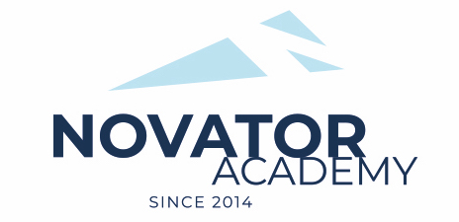 | ПРОТОКОЛ № 1  Воз. категория 2011-12

Стадион: «Манеж стадиона Арена Химки» | «24» Сентября 2022 г. 09:00

АФ Куркино | 10

№ | ФИО | Ст | Мячи | Карт | № | ФИО | Ст | Мячи | Карт
1 | 1 |  |  |  | 1 | 1

Официальные представители команд
№ | ФИО | Должность |  |  | № | ФИО | Должность
1 | . | тренер |  |  |  | . | тренер

2

Подпись представителя команды Подпись представителя команды

______________________ (_______________________ ) ______________________ (____________________ )

Судья _______________________________________________________________________________________

